Ders 13

Örnek hata if () ; koymak

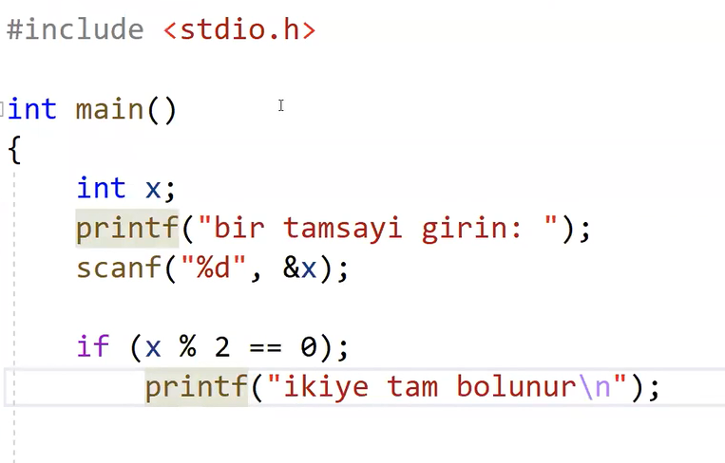

İlk değim null statement oluyor .

Örnek 2 ; ile else ayırma

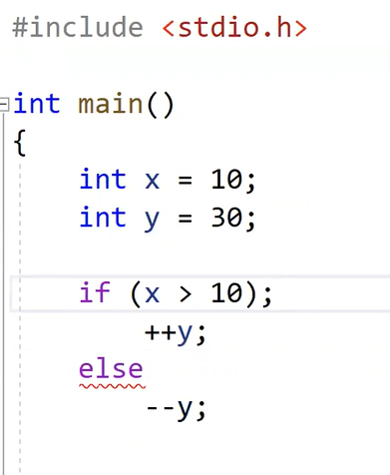

Syntax hatası oldu if bloklanmamış ve 2 deyimden oluşuyor bu yüzden if else bağlantısı yok .

İf() ; null stetament ve ++y ; stetament

Örnek getchar

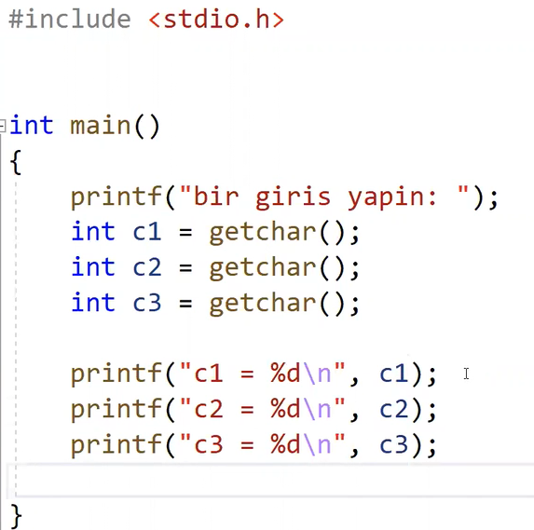

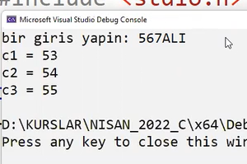

5 6 7 yi aldı ce karakter numaralarını yazdırdı ali bufferda duruyor.

Örnek buffer temizleme

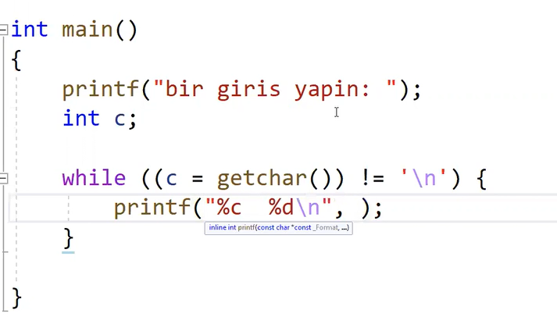

Örnek giriş 125/98

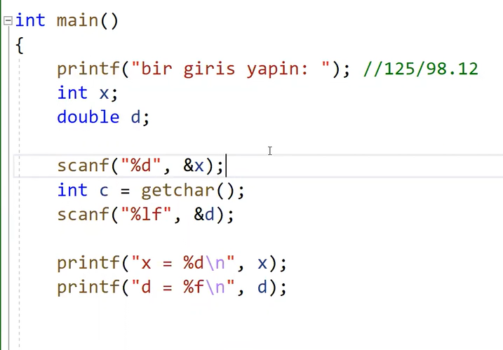

Mülakat sorusu tipik

Girilen sayı 3 e bölünüyor mu

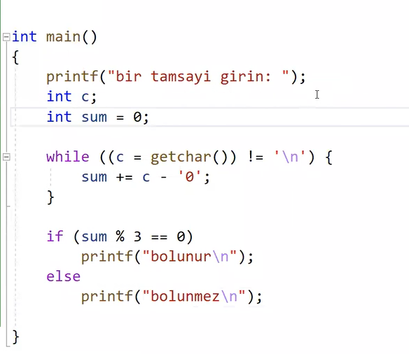

Bunu iş ile yapmak yerine getchar kullandık. Getchar bütün rakamları tek tek alıp ‘0’ ı çıkarınca sayının değeri kalır.

Toplayıp modunu aldık çok iyi.

Kullanıcı arayüzü getchar

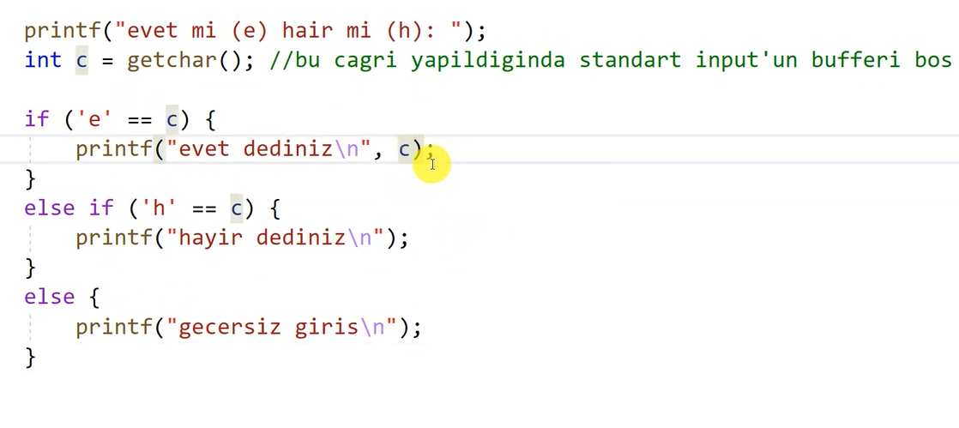

Kontrol z bufferı boş bırakır ve getcahar -1 döner

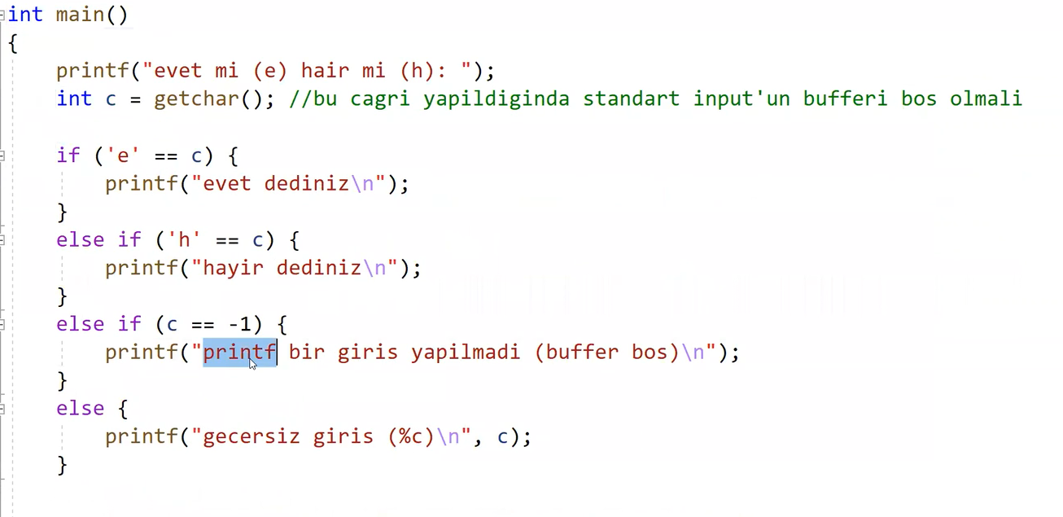

Örnek newline

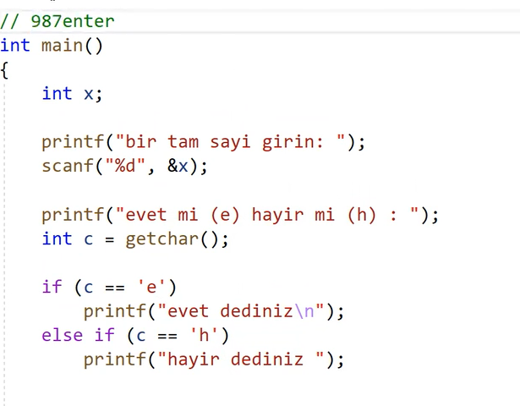

Girişimiz 987 olsun

Scanf çağrısından sonra bufferda newline karakteri kalabilir.

Scanf den sonra getchar kullanırsak scanf 987 yi alır

Enter a basınca getcharda bufferda kalan new line karakterini alır